SP2EH2-4KV2

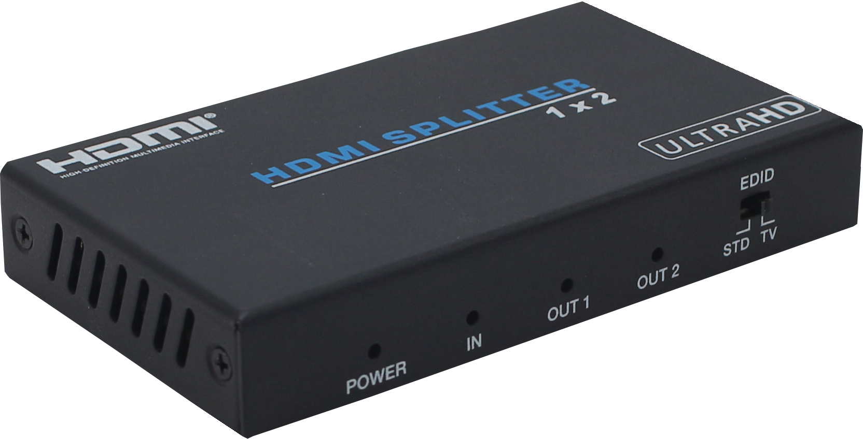



VER 2.0

Merci d'avoir acheté ce produit
Pour des performances et une sécurité optimales, veuillez lire attentivement ces instructions avant de connecter, utiliser ou ajuster ce produit. Merci de conserver ce manuel pour référence future.

Dispositif de protection contre les surtensions recommandé
Ce produit contient des composants électriques sensibles pouvant être endommagés par des pics électriques, des surtensions, des secousses électriques, des éclairs, etc. L'utilisation de systèmes de protection contre les surtensions est fortement recommandée afin de protéger et prolonger la durée de vie de votre équipement.

Table des matières
- Introduction. 1
- Des caractéristiques. 1
- Contenu du paquet. 1
- Des spécifications. 2
- Contrôles et fonctions opérationnelles. 3
- Exemple d'application. 4

Introduction
Le répartiteur HDMI 1x2 18Gbps est une solution avancée pour diviser un contenu HDMI en 2 sorties HDMI de façon synchrone. Il offre un audio et une vidéo haute performance jusqu'à 4K2K@60Hz (4:4:4) et est capable de recevoir, rethésier et transmettre jusqu'à 18 Gbps de bande passante sans perte de données.

Caractéristiques
☆ HDMI 2.0b, compatible HDCP 2.2
☆ Jusqu'à 4K2K@60Hz avec RGB/YCBCR 24 bits 4:4:4
☆ Format VESA jusqu'à QSXGA@60Hz
☆ Prend en charge LPCM 7.1CH, Dolby TrueHD et DTS-HD Master Audio
☆ Égaliseur, retiming et driver intégrés
☆ Smart EDID, mode STD (1080p) et mode TV (copie OUT1)
☆ Conception compacte pour une installation facile et flexible

Contenu du colis
(1) 1× 1× 12 Répartiteur HDMI 18Gbps
(2) 1× Adaptateur secteur 5V/1A
(3) 1× Manuel d'utilisation

Caractéristiques techniques

Technique
Bande passante vidéo | 600MHz/18Gbps
Port d'entrée | 1×HDMI Type A (19 broches femelle)
Ports de sortie | 2×HDMI Type A (19 broches femelle)
Résolution vidéo | 4K2K@24/25/30/60Hz
ESD Protection | Modèle du corps humain — ±8kV (décharge à l'espace d'air)  &±4kV (débit de contact)
Mécanique
Matériau du châssis | Métal
Couleur sérigraphie | Noir
Consommation d'énergie | 2W
Poids | 165g
Alimentation électrique | Entrée : AC100 - 240V 50/60Hz, Sortie : DC 5V/1A  (Normes US/UE, certifié CE/FCC/UL)
Dimensions | 56 mm(W)×100 mm(D)×16mm(H)
Température de fonctionnement | 0°C ~ 40°C / 32°F ~ 104°F
Température de stockage | -20°C ~ 60°C / -4°F ~ 140°F
Humidité relative | 20~90 % d'humidité relative (non condensant)

Contrôles et fonctions de fonctionnement
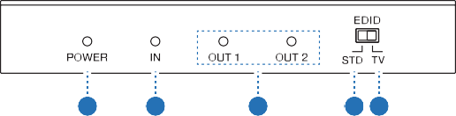
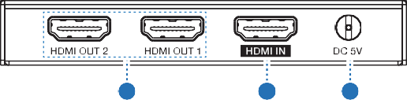
1
2
3
4 5
6
7
8

Numéro | Nom | Description de la fonction
1 | LED de puissance | Cette LED bleue s'allume lorsque l'appareil est connecté à l'alimentation.
2 | IN LED | Cette LED bleue s'allume lorsque la Source est connectée à l'appareil.
3 | LED SORTIE | Ces LED bleues s'allument pour indiquer quelles sorties HDMI sont connectées à une télévision/écran/moniteur actif.
4 | ITS EDID | En mode « STD », l'appareil utilise ses propres réglages EDID intégrés. Dans ce mode, la sortie vidéo sera réglée sur 1080p@60Hz et la sortie audio en LPCM 2CH stéréo.
5 | EDID TV | En mode « TV », l'appareil lit les réglages EDID de l'appareil d'affichage connecté à HDMI OUT 1.
6 | SORTIE HDMI  1~2 | Connectez chacune des sorties HDMI à un écran HDMI pour une distribution HDMI simultanée, ou faites passer la sortie en cascade vers un autre répartiteur pour étendre  la distance d'utilisation.

7 | HDMI IN | Connectez le port d'entrée à la sortie HDMI de votre appareil source, comme un lecteur DVD ou  décodeur avec un câble HDMI.
8 | DC 5V | Branchez l'alimentation 5V DC à l'unité et branchez l'adaptateur à une prise secteur.

Exemple d'application
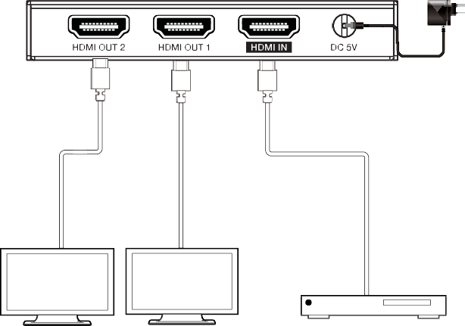
Power Supply
UHDTV
UHDTV

Lire attentivement cette notice avant d’utiliser le produit, et la conserver pour toute consultation ultérieure durant la vie de votre produit.


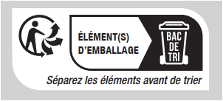
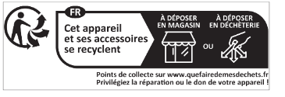
ALTIMIUM ZI Buchelay 3000-BP1126-78204 Mantes-en-Yvelines cedex France

